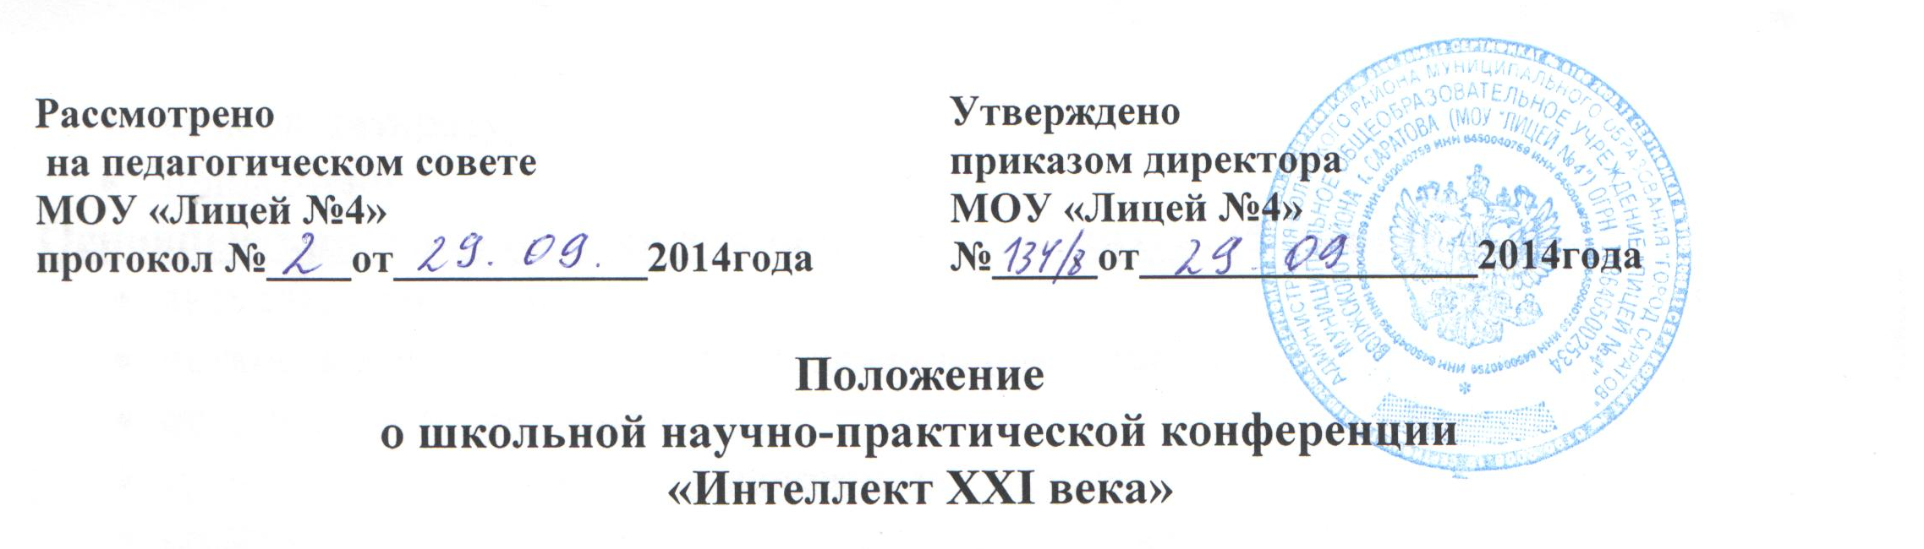
Настоящее положение определяет статус, цели, задачи, порядок проведения научно-практической конференции школьников.
Цели и задачи конференции:
- выявление и поддержка интеллектуально-одаренных учащихся
- раскрытие творческого потенциала учащихся
- формирование у учащихся интереса к научной и творческой работе
- выработка навыков публичного выступления, научной дискуссии, общения
- предметно-профессиональная ориентация обучающихся
Организация и проведение конференции:
Работа конференции будет организована в форме секционных и пленарных заседаний. Конференция проходит в течение одного дня в последнюю субботу ноября.
Участники конференции:
В научно-практической конференции «Интеллект XXI века» могут принимать участие школьники 1-11 классов готовые представить свои творческие проекты и исследовательские работы.
Направления деятельности:
Для участия в конференции принимаются исследовательские работы по следующим секциям:
- математика, информатика и ИКТ, физика
- химия, биология и экология
- история, обществознание и география
- русский язык и литература
- иностранный язык
- «Мир моих увлечений»
- «Твой первый шаг в науку»
Требования к оформлению работы:
Объем творческой работы 10-20 страниц (формат А4) шрифтом 12 с интервалом между строк – 1,5. Размер полей: верхнее – 2см; нижнее – 1,5см; левое – 3см; правое – 2см.
Работа должна иметь следующую структуру:
- титульный лист, не нумеруется (содержит секцию, тему работы, ФИО автора, класс, ФИО научного руководителя, год выполнения работы);
- оглавление
- введение
- основная часть работы
- заключение
- список литературы
- приложение
Основные критерии оценки докладов обучающихся: (5-7минут)
- актуальность темы
- четкость в постановке целей и задач исследования
- степень самостоятельности
- грамотность и логичность изложения доклада
- содержательность и четкость ответов на вопросы
Подведение итогов:
При оценке работ учитывается оригинальность исследования, актуальность заявленной тематики. Каждый участник конференции получает сертификат участия. Победители конференции награждаются призами и грамотами. По итогам конференции лучшие работы будут рекомендованы для участия в конференциях и конкурсах более высокого уровня.

